Unit 19. Which place would you like to visit? trang 76 Sách bài tập (SBT) Tiếng Anh 5 mới
UNIT 19. WHICH PLACE WOULD YOU LIKE TO VISIT?
Bài 19. Bạn muốn đi thăm nơi nào?

A. PRONUNCIATION (Phát âm)
1. Mark the sentence intonation (↷ or ). Then say the sentences aloud.
(Đánh dấu ngữ điệu câu. Sau đó đọc to các câu này.)
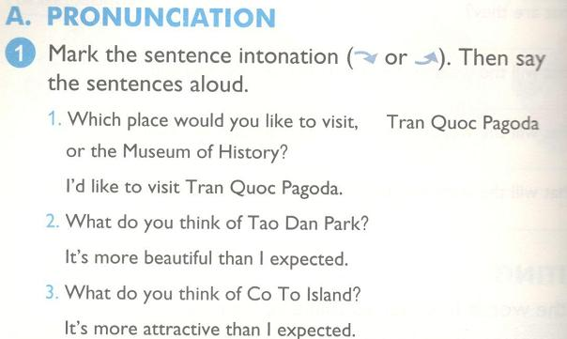

KEY
1. Which place would you like to visit, ↷ Tran Quoc Pagoda or the Museum of History?↷
I'd like to visit Tran Quoc Pagoda. ↷
(Bạn muốn đi thăm nơi nào, chùa Trấn Quốc hay Bảo tàng Lịch sử?)
2. What do you think of Tao Dan Park? ↷
It's more beautiful than I expected. ↷
(Bạn nghĩ gì về công viên Tao Đàn? Nó đẹp hơn tớ mong đợi.)
3. What do you think of Co To Island? ↷
It's more attractive than I expected. ↷
(Bạn nghĩ gì về đảo Cô Tô? Nó thu hút hơn tớ mong đợi.)
2. Read and complete. Then say the sentences aloud.
(Đọc và hoàn thành. Sau đó đọc to các câu này.)
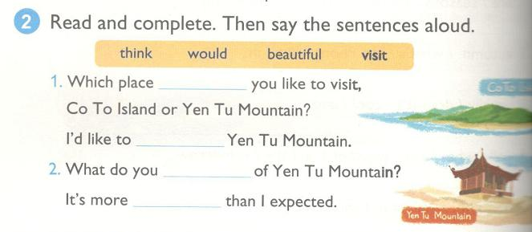
KEY
1. would, visit
Bạn muốn đi thăm nơi nào, đảo Cô Tô hay núi Yên Tử?
Tớ muốn đi thăm núi Yên Tử.
2. think, beautiful
Bạn nghĩ gì về núi Yên Tử?
Nó đẹp hơn tớ mong đợi.
B. VOCABULARY (Từ vựng)
1. Circle the odd one out. (Khoanh từ khác loại)
KEY
1. interest
(tuyệt vời đẹp thú vị thu hút)
2. history
(bảo tàng chùa công viên lịch sử)
3. more
(hơn thích thăm nghĩ)
4. place
(thành phố làng thị trấn địa điểm)
2. Read and circle a or b. (Đọc và khoanh a hoặc b)
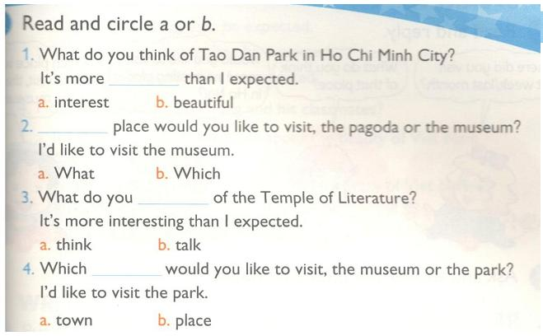
KEY
1. b
Bạn nghĩ gì về công viên Tao Đàn ở thành phố Hồ Chí Minh?
Nó đẹp hơn tớ mong đợi.
2. b
Bạn thích đi thăm nơi nào hơn, chùa hay bảo tàng?
Tớ thích thăm bảo tàng hơn.
3. a
Bạn nghĩ gì về Văn miếu?
Nó thú vị hơn tớ mong đợi.
4. b
Bạn muốn đi thăm nơi nào hơn, bảo tàng hay công viên?
Tớ thích đi công viên hơn.
C. SENTENCE PATTERNS (Mẫu câu)
1. Read and match. (Đọc và nối)
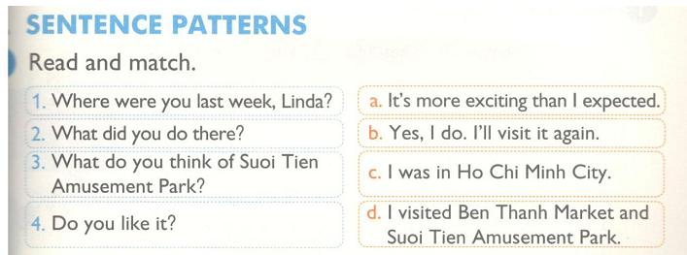
KEY
1. c
Cuối tuần trước bạn đã ở đâu Linda?
Tớ ở thành phố Hồ Chí Minh.
2. d
Bạn đã làm gì ở đó?
Tớ đã đi thăm chợ Bến Thành và Công viên vui chơi Suối Tiên.
3. a
Bạn nghĩ sao về Công viên vui chơi Suối Tiên?
Nó vui hơn tớ mong đợi.
2. Read and complete. Use the sentences in the box.
(Đọc và hoàn thành. Sử dụng các câu trong khung)
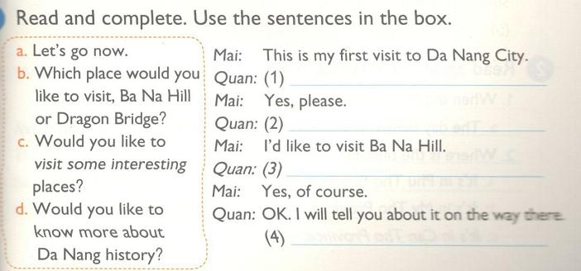
KEY
1. c 2. b 3. d 4. a
Mai: Đây là lần đâu tiên tớ đi thăm thành phố Đà Nẵng.
Quân: Bạn muốn đi thăm một vài nơi thú vị không?
Mai: Có chứ.
Quân: Bạn thích đi nơi nào hơn, Bà Nà Hill hay Cầu Rồng?
Mai: Tớ muốn đi Bà Nà Hill.
Quân: Bạn muốn biết thêm về lịch sử Đà Nẵng không?
Mai: Tất nhiên rồi.
Quân: Được. Tớ sẽ kể cho bạn trên đường đi. Giờ thì đi thôi.
D. SPEAKING (Nói)
1. Read and reply. (Đọc và trả lời)
a. Tuần trước/Tháng trước bạn đã đi thăm nơi nào?
b. Bạn nghĩ sao về nơi đó?
c. Bạn có muốn đi thăm một vài địa điểm thú vị ở Hà Nội không?
d. Bạn thích đi thăm nơi nào hơn, chùa hay bảo tàng?
2. Ask and answer the questions above.
(Hỏi và trả lời những câu hỏi trên)
E. READING (Đọc)
1. Read and complete. (Đọc và hoàn thành)
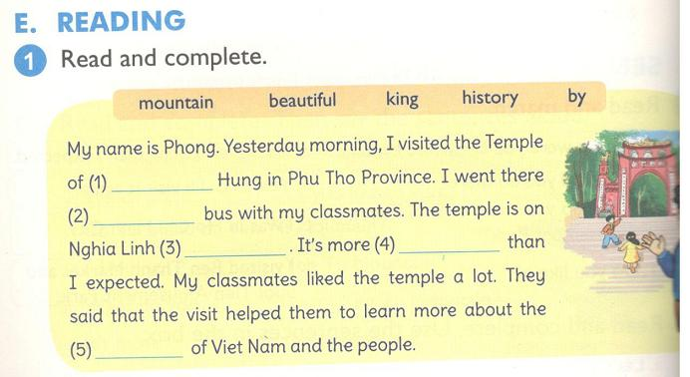
KEY
1. King 2. by 3. Mountain 4. beautiful 5. history
Tên tôi là Phong. Sáng hôm qua, tôi đã đi thăm Đền Hùng ở tỉnh Phú Thọ. Tôi tới đó bằng xe buýt cùng các bạn cùng lớp. Ngôi đền nằm ở núi Nghĩa Linh. Nó đẹp hơn tôi mong đợi. Các bạn lớp tôi rất thích ngôi đền này. Họ nói chuyến đi giúp họ biết thêm về con người và lịch sử Việt Nam.
2. Read again and circle a, b or c.
(Đọc lại và khoanh a, b hoặc c) 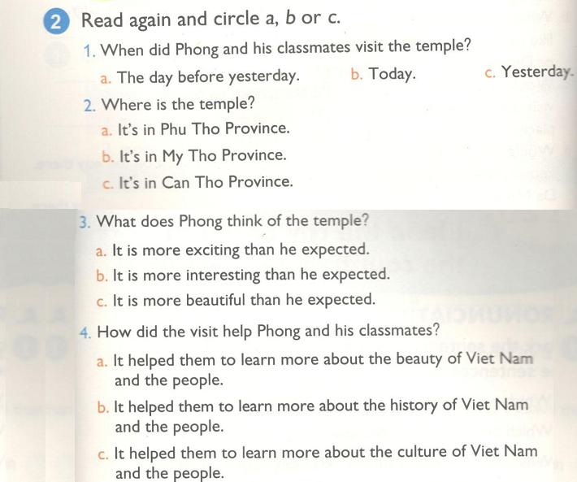
KEY
1. c
Phong và các bạn cùng lớp đi thăm đền hôm nào?
Hôm qua.
2. a
Ngôi đền ở đâu?
Nó ở tỉnh Phú Thọ.
3. c
Phong nghĩ sao về ngôi đền?
Nó đẹp hơn cậu ấy mong đợi.
4. b
Chuyến đi giúp ích gì cho Phong và các bạn cùng lớp?
Nó giúp họ biết thêm về con người và lịch sử Việt Nam.
F. WRITING (Viết)
1. Put the words in order to make sentences.
(Sắp xếp các từ sau để tạo thành câu)
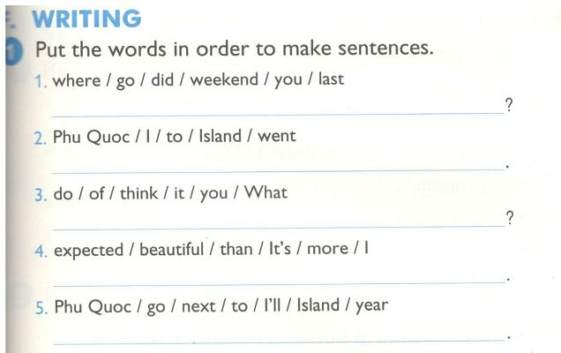
KEY
1. Where did you go last weekend?
Cuối tuần trước bạn đã đi đâu?
2. I went to Phu Quoc Island.
Tớ đã đi đảo Phú Quốc.
3. What do you think of it?
Bạn nghĩ sao về nó?
4. It's more beautiful than I expected.
Nó đẹp hơn tớ mong đợi.
5. I'll go to Phu Quoc Island next year.
Năm sau tớ sẽ đi đảo Phú Quốc.
2. Write about you. (Viết về bạn)
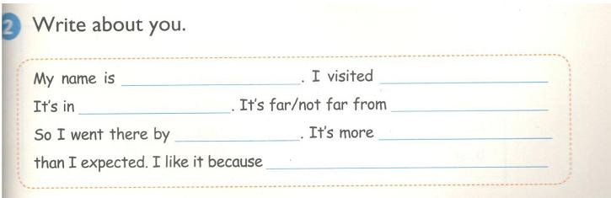
My name is Nam. I visited Busan. It's in Korea. It's far from Vietnam . So I went there by plane. It's more beautiful than I expected. I like it because of beautiful sights and nice weather.
Tên tôi là Nam. Tôi đã đi thăm Busan. Nó nằm ở Hàn Quốc. Nó ở xa Việt Nam. Nên tôi đã tới đó bằng máy bay. Nó đẹp hơn tôi mong đợi. Tôi rất thích nó vì những phong cảnh đẹp và thời tiết dễ chịu.

